1.在模板压缩包下面的quickstart文件夹下有两个压缩包，一个是2.5版本的模板，一个是3.x版本的模板。选择一个解压缩。

2.用filezilla这个ftp软件把刚才解压缩出来的所有文件和文件夹都上传到服务器的根目录下面（具体的上传位置根据服务器提供商不同也不太一样，你这个是要先建一个名字叫www的文件夹，然后把所有文件和文件夹都传到这个www文件夹下面）。

3.最好把刚才上传的所有文件都批量改下权限，改成777

4.输入<http://www.sportnews.url.tw/installation/index.php>进入到安装界面。很人性化的，一看就懂。

这个界面的信息，那个空间提供商的管理界面里都有的

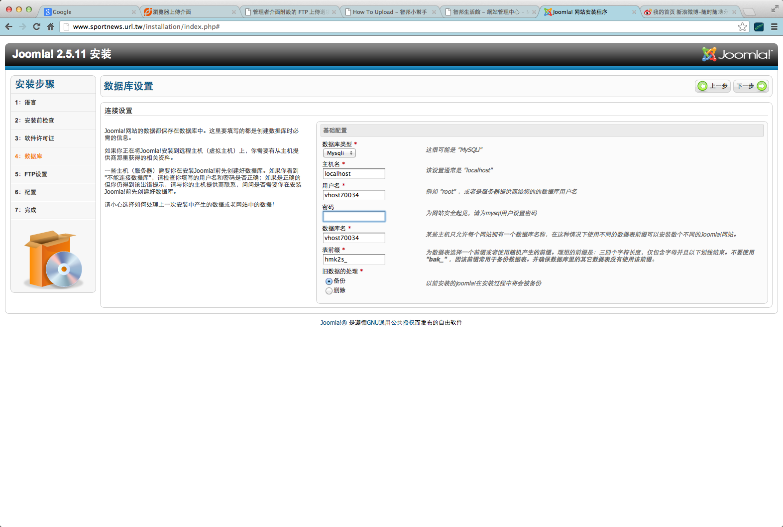

ftp一般不需要

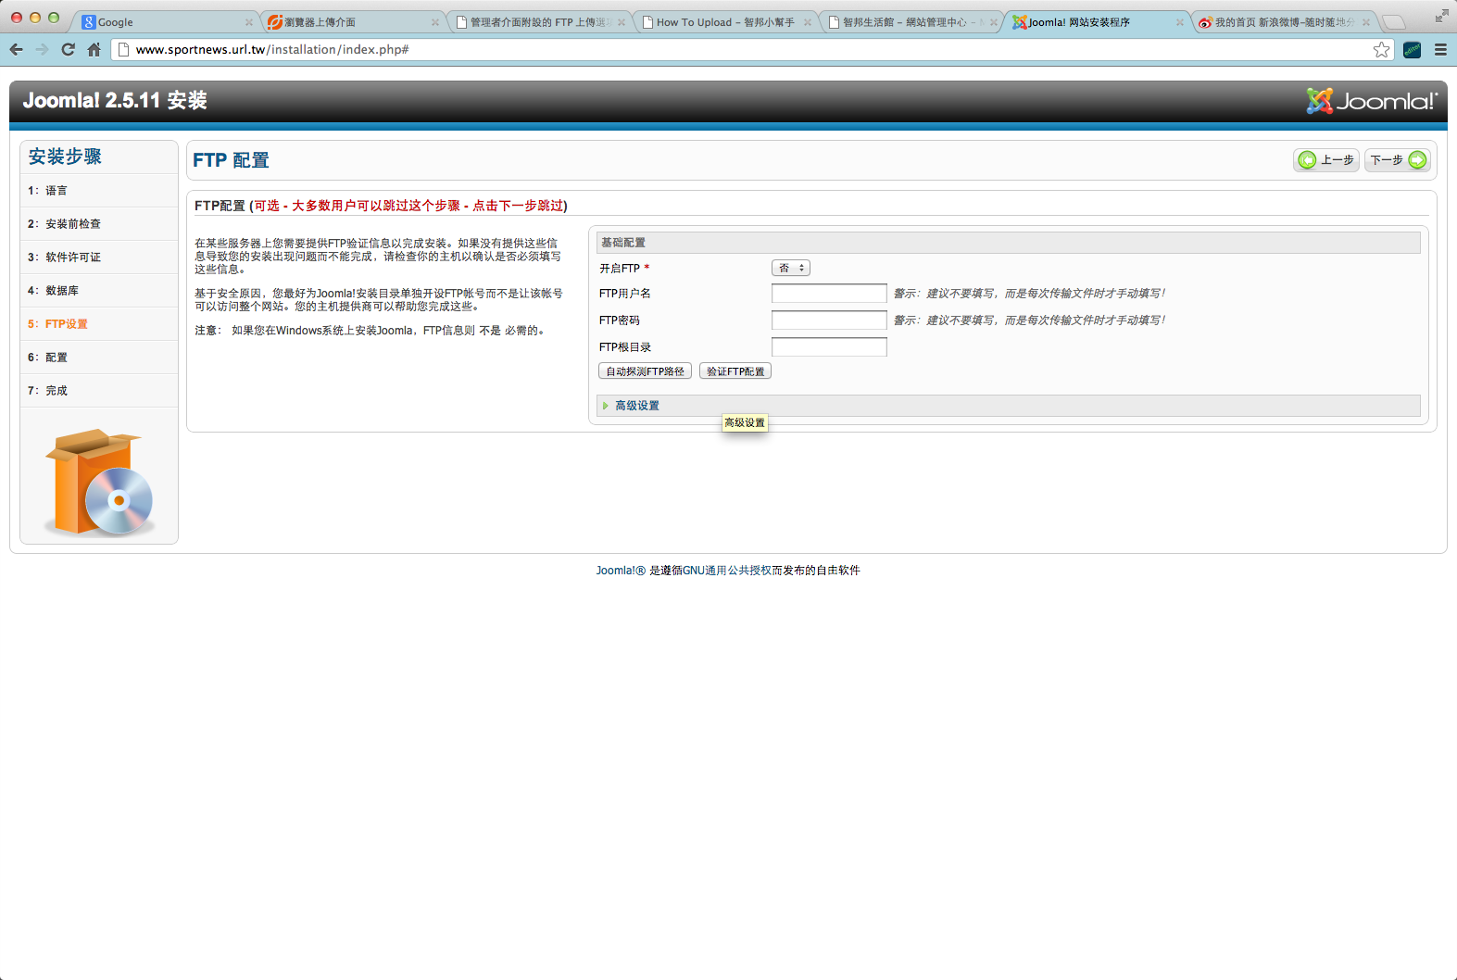

中间有一个页面忘了截图了，但是那个页面上有一个“安装示例文件”按钮，一定要点一下，什么管理员邮箱啊，密码啊安装完之后都可以修改的

最好手动去删除根目录下面的installation文件夹和他下面的所有文件

如果让你穿config文件，你就按他下面的写的传一个上去就好了。你既然写过程序，这个一看就懂的。

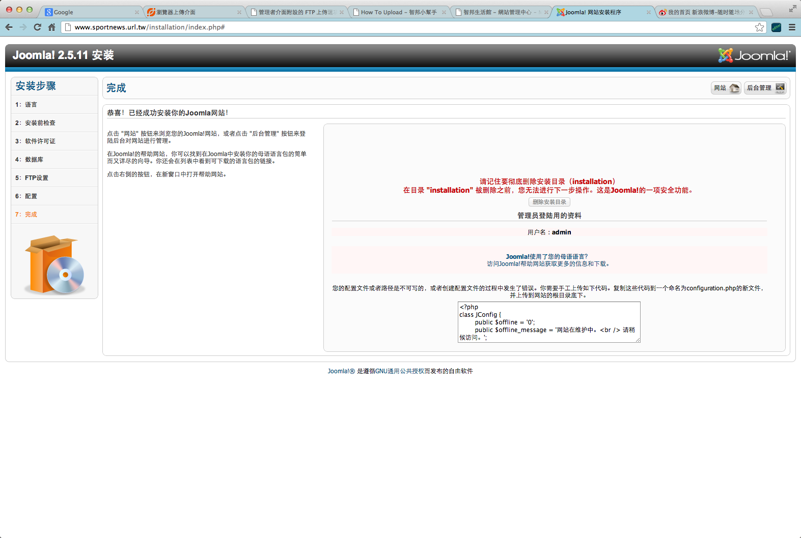

安装完成之后

<http://www.sportnews.url.tw/installation/index.php> 可以访问你的网站后台，对网站进行管理和配置

模板示意：http://joomla25-templates.joomlart.com/ja_fubix/?tp=1

版位：position

後台管理<http://www.sportnews.url.tw/administrator/>

<http://www.sportnews.url.tw/jatc_fubix_j31/administrator/index.php>

帳號:admin

密碼: admin